# Thuật toán Simple Thresholding

Simple Thresholding thực hiện phân ngưỡng bằng cách thay thế giá trị lớn hơn hoặc bằng và giá trị bé hơn giá trị ngưỡng bằng một giá trị mới.

**\*Chính là định nghĩa của Global Thresholding\***

Code:

*Im = imread('coins.png');;*

*Im = imresize(Im,0.5);*

*%Im = rgb2gray(Im);*

*Im = histeq(Im);*

*His = imhist(Im);*

*[r c p] = size(Im);*

*T = input('Nhap gia tri T = ');*

*for i = 1:r*

*for j = 1:c*

*if (Im(i,j)>T)*

*out(i,j) = 1;*

*else*

*out(i,j)=0;*

*end*

*end*

*end*

*subplot(1,2,1);imshow(Im);title('Input Image');*

*subplot(1,2,2);imshow(out);title('Threshold Image')*

* Với T = 100

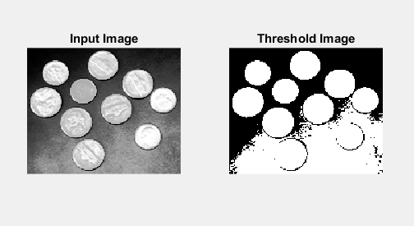

* Với T = 125

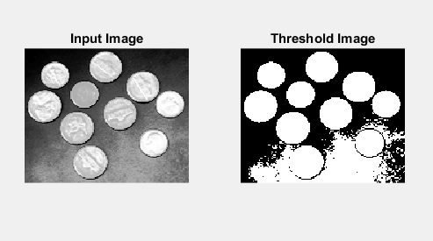

* Với T = 175

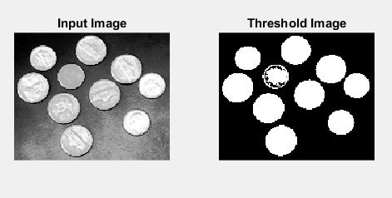

* Với T = 200

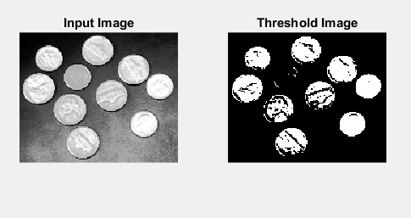

Ưu điểm: Đơn giản, phù hợp cho những người bắt đầu tìm thiều về Thresholding

Nhược điểm: Phải thử nhiều lần để tìm ra giá trị T nên mất nhiều thời gian.

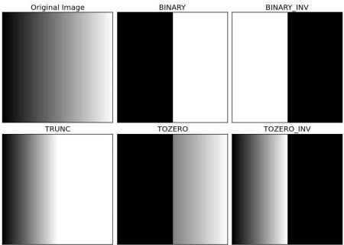

THRESH\_BINARY, THRESH\_BINARY\_INV, THRESH\_TRUNC, THRESH\_TOZERO, THRESH\_TOZERO\_INV. Ý nghĩa của từng loại như sau:

* THRESH\_BINARY: Có thể dịch là ngưỡng nhị phân. Ý nghĩa y hệt những gì mình đề cập ở trên.
* THRESH\_BINARY\_INV: Ngưỡng nhị phân đảo ngược. Có thể hiểu là nó sẽ đảo ngược lại kết quả của THRESH\_BINARY.
* THRESH\_TRUNC: Những giá trị điểm ảnh bé hơn ngưỡng sẽ giữ nguyên giá trị, những điểm ảnh lớn hơn hoặc ngưỡng sẽ được gán lại là maxvalue.
* THRESH\_TOZERO: Những điểm ảnh bé hơn ngưỡng sẽ bị gán thành 0, những điểm còn lại giữ nguyên.
* THRESH\_TOZERO\_INV: Những điểm ảnh nhỏ hơn giá trị ngưỡng sẽ được giữ nguyên, những điểm ảnh còn lại sẽ bị gán thành 0.

|  |  |
| --- | --- |
| **Operation and Description** | **Output** |
| THRESH\_BINARY | THRESH_BINARY |
| THRESH\_BINARY\_INV | THRESH_BINARY_INV |
| THRESH\_TRUNC | THRESH_TRUNC |
| THRESH\_TOZERO | THRESH_TOZERO |
| THRESH\_TOZERO\_INV | THRESH_TOZERO_INV |

Giá trị 127 là giá trị trung bình cộng của 0 và 255 làm tròn xuống. Giá trị ngưỡng của thuật toán này đòi hỏi người sử dụng phải có mức độ hiểu biết nhất định về các loại ảnh mình đang xử lý để chọn ngưỡng cho phù hợp.